**СОДЕРЖАНИ**

###### Введение ………………………………………….………….......................

###### Глава 1. Цель и обоснование выбора проекта……………….….……….…..

###### 1.1 Цель дипломный работа ……………………………………………………..

1.2 Обоснование для выбора дипломный работа……………………….…

1.3 Постановка задачи …….………………………………………....

Глава 2. Аналитическое обзор IP-телефонии………………..…………………..

2.1 Основные понятия и подходы к построению сетей IP-телефонии ……….

2.2 Организация узла и функциональность оборудования IP-телефонии…...

2.3 Принципы пакетной передач………………………………………….……

2.4 Виды соединений, взаимодействие с компьютерной сетью.……… ….

2.5 Преимущества использования IP-телефонии.……… ………………..…

Глава 3 .Проектные расчёты……………………………………....…..…

3.1 Организация доступа к сети IP-телефонии мобильных пользователей .……

3.2 Расчёт нагрузки на межгород…….……………………………………………..

3.3 Расчёт пропускной способности канала……….................................................

3.4 Расчёт объёма голосового трафика, получаемого с одного входящего потока E1……..

3.5 Расчет максимального количества одновременно обслуживаемых абонентов……

3.6 Расчет необходимого количества трактов E1……………..………………….

3.7 Расчет пропускной способности канала……………………………………….

3.8 Расчет степени использования канала связи…………………………………

3.9 Выбор оборудования для проекта……………………………………………..

3.10 Схема организации IP-телефония на базе сети GSM………………………..

###### 4.ОЦЕНКА ЭКОНОМИЧЕСКОГО ЭФФЕКТА ОТ ВНЕДРЕНИЯ ПРОЕКТА……………………………………………………………….……………….

4.1 Необходимые данные для расчета капитальных вложений проекта

4.2 Расчет капитальных вложений проектируемой сети

4.3 Расчет эксплуатационных затрат проектируемой сети

4.4 Определение тарифов на предоставленной услуги INTERNET……………………….

4.4 Расчет показатели экономической эффективности…………………………………….

**5. Раздел безопасности и экологичности проекта**…………………..……..

5.1 Опасные и вредные факторы при работе с ПЭВМ……………….……….

5.2 Создание рационального освещения………………………………………

5.3 Расчёт эвакуационного выхода…………….……………………………..

ЗАКЛЮЧЕНИЕ………………………………………………………………….

СПИСОК ЛИТЕРАТУРЫ……………………………………………………….

**ВВЕДЕНИЕ**

Мобильная связь сегодня становится массовой. Это означает, что операторы получают доход уже не за счет высоких тарифов, а за счет массовости пользования услугами, в частности этому способствует все усиливающаяся конкуренция на этом сегменте рынка телекоммуникаций. Теперь что бы привлечь абонентов операторы разрабатывают большое количество тарифных планов, предлагают различные информационно-справочные и развлекательные услуги и улучшают работу с клиентами, используя современные технические средства Call-центров, внедряют как можно больший спектр дополнительных услуг: карты предоплаты, мобильный Интернет и т.д. Кроме того, операторы мобильной связи постоянно снижают стоимость своих услуг, в результате чего сегодня услугами мобильной связи активно пользуются все категории абонентов, а не только бизнесмены. Работа устройств в сети Интернет осуществляется с использованием специального Интернет -протокола (Internet Protoсol – IP). В настоящее время протокол IP используется не только в сети Интернет, но и в других сетях передачи данных с пакетной коммутацией (локальных, корпоративных, региональных и др.). И во всех этих сетях, в принципе, имеется возможность передавать речевые сообщения с использованием пакетов данных. Такой способ передачи речи и получил название IP-телефония (произвносится «Айпи -телефония»). Другим способом снизить стоимость услуг междугородней и особенно международной мобильной связи является внедрение технологии Voice over IP или IP- телефонию. Снижение тарифов в этом случае производится за счет эффективного использования полосы пропускания каналов передачи информации. Именно внедрение IP- телефонии операторы мобильной связи сегодня часто рассматривают как одно из перспективнейших направлений своей деятельности. Значительным снижением цен на указанные услуги оператор сможет привлечь дополнительный трафик.

**Глава 1. Цель, обоснование выбора и постановка задача.**

* 1. **Цель работа.**

Цель данного дипломного работа является организация IP-телефонии на базе сотовой сети стандарта GSM. Данный работа разрабатывается с целью расширения рынков сбыта компании и получения прибыли от предоставления новой услуги. Миссия обеспечения потребности абонентов в недорогой междугородной и международной голосовой связи; Цель внедрения проекта предоставление услуг IP-телефонии. IP-телефония привлекает дополнительными возможностями совмещенного доступа в Интернет. Голосовые данные, факсимильные сообщения передаются уже с используемым IP-набором протоколов Интернета.

**1.2 Обоснование для выбора технология.**

**IP-телефония** — это технология, которая связывает два абсолютно разных мира — мир телефонии и мир интернет. До недавнего времени сети с коммутацией каналов (телефонные сети) и сети с коммутацией пакетов (IP-сети) существовали практически независимо друг от друга и использовались для различных целей. Телефонные сети использовались только для передачи голосовой информации, а IP-сети — для передачи данных. Технология IP-телефонии объединяет эти сети посредством устройства, называемого шлюз (или gateway). Шлюз представляет собой устройство, в которое с одной стороны включаются телефонные линии, а с другой стороны — IP-сеть (например, Интернет). Конечные потребители услуги могут даже не догадываться о том, КАК осуществляется ip звонок. Главное преимущество IP-телефонии в том, что услуги, предлагаемые этой технологией, существенно дешевле, чем традиционные междугородные телефонные разговоры: голосовой трафик идет не по телефонной сети общего пользования, а по корпоративной сети или через Internet. Расходы снижаются и за счет того, что, как отмечалось выше, появляется возможность совместить в одной сети передачу голоса и данных, тем самым отказавшись от ненужных сетевых инфраструктур. IP-телефония позволяет эффективно использовать имеющуюся полосу пропускания, сжимая аудиосигнал на основе новейших алгоритмов. Существует ряд других факторов, объясняющих экономическую выгодность телефонной связи через Internet: отставание в развитии средств тарификации, недостаточно высокое качество сервиса, нюансы конкурентной борьбы, хотя это, скорее, причины временного характера. Мобильный пользователь IP-телефонии не только сохранит имеющиеся преимущества телефонной сети общего пользования, которые включают широкий диапазон услуг, простоту использования, надежность и качество голоса, но и получит следующие дополнительные преимущества:

* Оптимизация звонков на мобильные телефоны
* Экономия времени на наборе номера (примерно в 2 раза)
* Разгрузка городских линий для приема на них входящих звонков
* Мобильность – в случае переезда офиса номера сохраняются
* Резервирование канала – при перебоях в интернете, связь осуществляется через шлюзы
* Многоканальность – предоставление возможность переадресации на другие номера (на базе аппаратно-программного комплекса)
* Предоставление возможности записи разговоров
* Предоставление возможности осуществления конференц-связи
* Предоставление возможности перевода звонка на другие сотовые телефоны
* Предоставление возможности возврата звонка с сотового

IP-телефония одновременно поддерживает голос и данные, удовлетворяя требованиям конвергенции. Эта распределенная архитектура обеспечивает

прекрасную гибкость и делает возможным отсутствие привязки к месту предоставления услуги;

- новый набор устройств доступа, от традиционных телефонов и факсов до компьютеров;

- возможность настройки набора услуг;

- простота оплаты услуг IP-телефонии (обычно с помощью предоплаченных телефонных карточек);

- простота контроля пользователем состояния его расчетного счета (через сеть Интернет).

**1.3. Постановка задачи на организация**.

Исходя, из выше изложенного для организация IP-телефония на базе сети сотовая связь стандарт GSM для оконечного пользователь рассмотреть следующие вопросы:

* Аналитический обзор IP - телефония
* Анализ проектируемой сети и перспективы ее развитие
* Расчёт междугородной нагрузки;
* Расчет требуемой пропускной способности канала связи к

узлам провайдеров Интернет

- Расчет максимального количества одновременно обслуживаемых

абонентов

* Расчет необходимого оборудования для проекта
* Расчет объём голосового трафика, получаемого с одного входящего потока Е1
* Выбор и описание оборудования для проекта
* Оценить экономическую эффективность проекта
* Разработка вопроса экологии и БЖД
* Заключение

**Глава 2. Аналитическое обзор IP – телефония.**

2.1. Основные подходы к построению сетей IP- телефонии .

IP-телефония – это технология, позволяющая использовать Интернет или любую другую IP-сеть для ведения международных, междугородных или других телефонных разговоров и передачи факсов в режиме реального времени. Для организации телефонной связи по IP-сетям используется специальное оборудование – шлюзы IP-телефонии. Каждый шлюз должен быть соединен с телефонным аппаратом или абонентской линией АТС, пользователи которых будут являться абонентами IP-шлюза. Два абонента разных IP-шлюзов, разделенные расстоянием в тысячи километров, могут общаться в режиме реального времени, оплачивая только время подключения к IP-сети. С равным успехом IP-шлюз может использоваться и в локальной IP-сети. Общий принцип действия телефонных шлюзов IP-телефонии таков: с одной стороны шлюз подключается к аналоговым телефонным линиям – и может соединиться с любым телефоном мира. С другой стороны шлюз подключен к IP-сети – и может связаться с любым компьютером в мире. Шлюз принимает телефонный сигнал, оцифровывает его (если он исходно не цифровой), значительно сжимает, разбивает на пакеты и отправляет через IP-сеть по назначению с использованием протокола IP. Для пакетов, приходящих из IP-сети на шлюз и направляемых в телефонную линию, операция происходит в обратном порядке. Обе составляющие процесса связи (вход сигнала в телефонную сеть и его выход из телефонной сети) происходят практически одновременно, что позволяет обеспечить полнодуплексный разговор. На основе этих базовых операций можно построить много различных конфигураций. Для того, чтобы осуществить междугородную (международную) связь с использованием технологии IP-телефонии, организация или оператор услуги должны иметь по шлюзу (или IP-телефону) в тех местах, куда и откуда планируются звонки. Стоимость такой связи на порядок меньше стоимости телефонного звонка по обычным телефонным линиям. Особенно велика эта разница для международных переговоров. IP-телефония опирается на две основных операции: преобразование (сжатие) речи внутри кодирующего/декодирующего устройства (кодека) и упаковку в пакеты для передачи по IP-сети. В IP-телефонии используется особая система передачи пакетов со звуковой информацией, что обусловлено спецификой передачи данных по IP-сетям.

На сегодняшний день разработано несколько походов к построению сетей IP-телефонии, предложенных организациями ITU-T и IETF: H.323, SIP, MGCP и H.248/MEGACO . Исторически сложилось, что, несмотря на достоинства других подходов, на практике во всем мире и в России повсеместно используется протокол H.323. Реализация других подходов затруднена тем, что региональному оператору придется строить отдельную сеть IP-телефонии, что связано со значительными капиталовложениями, в то время как оборудование стандарта H.323 может присоединиться к имеющимся в большом количестве сетям IP-телефонии именно этого стандарта. И все же следует отметить основные недостатки этого подхода. Рекомендация H.323 предусматривает довольно сложный набор протоколов, который предназначен не просто для передачи речевой информации по IP-сетям с коммутацией пакетов. Его цель - обеспечить работу мультимедийных приложений в сетях с негарантированным качеством обслуживания. Речевой трафик - это только одно из приложений H.323, наряду с видео и данными. А так как ничего в технике (как и в жизни) не достается даром, обеспечение совместимости с H.323 различных мультимедийных приложений требует весьма значительных усилий. Есть и еще один важный момент, в сетях, построенной на базе рекомендации Н.323, отсутствует возможность прозрачной передачи сигнализация ОКС7 по сети IP-телефонии. Сигнальные единицы подсистемы ISUP системы сигнализации ОКС7, как и любой другой сигнализации, конвертируются шлюзами в сигнальные сообщения Н.225.0/Q.931. Это означает, что строить транзитные сети для обеспечения роуминга для абонентов мобильных сетей на базе рекомендации Н.323 нельзя. Проблеме построения транзитных сетей на базе технологии Voice over IP будет посвящена отдельная статья в ближайших номерах. Отметим, лишь то, что механизмы переноса сигнальной информации ОКС7 (подсистем MTP, SCCP, ТСАР, МАР, MUP) в других подходах присутствуют и построенные сегодня узлы IP-телефонии на базе Н.323 смогут влиться в мультисервисную транзитную сеть следующего поколения после некоторой модернизации или даже без таковой.

**2.2 Организация узла и функциональность оборудования IP-**

**телефонии.**

На рисунке 2.1 представлена архитектура узла IP-телефонии, включающего в себя шлюз, привратник, биллинговую систему (Рис. 2.1), а также не обязательный элемент. Web Контакт-центр. Ниже описывается функциональность элементов узла.

**Шлюзатор**

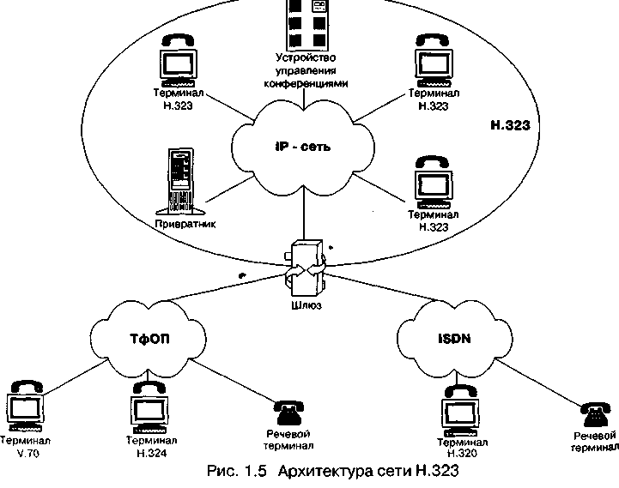

Рис. 2.1. Комплекс оборудования IP-телефонии Протей - IP

*Шлюз IP-телефонии* должен реализовывать передачу речевого трафика и факсимильной информации по сетям с маршрутизацией пакетов IP по протоколу H.323, версия 2. Основным функциональным назначением шлюза является преобразование речевой информации, поступающей от ТфОП с постоянной скоростью передачи, в вид, пригодный для передачи по сетям с маршрутизацией пакетов IP: кодирование и упаковка речевой информации в пакеты RTP/UDP/IP, а также обратное преобразование. Кроме того, шлюз преобразует сигнальные сообщения систем сигнализации ТфОП в сигнальные сообщения Н.323 и производит обратное преобразование. Как правило, шлюз подключается к ТфОП по аналоговым абонентским линиям или цифровым линиям E1 с использованием сигнализации ISUP-R, по линиям базового или первичного доступа ISDN с сигнализацией E-DSS1, а также по линиям с сигнализацией «R1,5» по двум выделенным сигнальным каналам. К сетям с маршрутизацией пакетов IP шлюз подключается при

помощи интерфейса 10/100BaseT.

*Привратник (Gatekeeper)* выполняет функции управления зоной сети IP-телефонии, в которую входят терминалы, шлюзы и устройства управления конференциями, зарегистрированные в этом привратнике. В число наиболее важных функций, выполняемых привратником для обеспечения нормального функционирования управляемой зоны, входят:

 Регистрация оконечного оборудования

 Контроль доступа пользователей

 Преобразование телефонного номера в адрес IP-сетей

 Взаимодействие с другими привратниками сети IP-телефонии.

Кроме определенных рекомендацией H.323 функций, в привратнике целесообразно реализовать следующие дополнительные функции:

Функции «прокси» сокрытие внутренней структуры узла IP-телефонии, т.е. для удаленных шлюзов, а главное для межсетевых экранов (Firewall) . узел будет выглядеть как единый шлюз с одним IP-адресом. Учет длительности разговора и генерация CDR-файлов, т.е. система должна учитывать длительность связи при входящих и исходящих, а главное при транзитных вызовах. Равномерное распределение входящей нагрузки по локальным шлюзам. Следует отметить, что сегодня в реальных сетях, построенных на оборудовании Cisco, привратники практически не используются.

*Биллинговая система* - Региональный оператор мобильной связи должен подключиться к сети IP-телефонии на правах корпоративного клиента. В этом случае магистральный провайдер IP-телефонии выставляет групповой счет оператору мобильной связи за исходящий трафик, а тот сравнивает выставленный счет с данными своей биллинговой системы и производит межоператорский взаиморасчет. Деньги со счетов своих абонентов за предоставленные услуги IP-телефонии считываются этой же биллинговой системой в обычном режиме, но по другим (более низким по сравнению с традиционной междугородней связью) тарифам. Таким образом, модернизации существующей у оператора биллинговой системы не потребуется. Обслуживание входящего от магистрального провайдера IP-телефонного трафика оператором мобильной связи не предусмотрено (хотя и может быть организовано) по понятным причинам: за входящий междугородный вызов абоненты оператора, как правило, платят как за

местный. *Web-Контакт-центры.* Сегодня достаточно сложно представить себе работу оператора мобильной связи без современного центра обслуживания вызовов и предоставления информационно-справочных и развлекательных услуг - Call-центров. Перспективнейшим направлением эволюции таких центров является их перевод на технологию IP-телефонии. Результатом эволюции, в частности, стало даже изменение названия: термин *Call-центр* постепенно вытесняется более широким и точным термином

*Контакт-центр.* Технология Voice over IP позволяет возложить функции коммутации на саму IP-сеть и тем самым отказаться от громоздкого коммутатора каналов. В этом случае функции коммутации разговорных каналов сводятся к управлению созданием и разрушением речевых потоков между определенными узлами компьютерной сети. Все функциональные возможности реализуются компьютерными серверами приложений, каждый из которых отвечает за свой набор услуг (сервер распределения вызовов, сервер IVR и др.). Упрощается решение вопросов надежности и масштабирования, создания распределенных систем (для этого достаточно связать разные офисы одной компьютерной сетью, обладающей нужной пропускной способностью). Такие центры обслуживания клиентов смогут в реальном времени сопровождать каждого клиента с момента его появления на Web-странице оператора мобильной связи в сети Интернет до оформления заказа на покупку телефона или услуги, проводя его через такие этапы, как демонстрация возможностей товара и уточнение неясных вопросов в ходе телефонного общения с представителем компании. Контакт-центр упрощает работу информационно-справочных служб, отделов продажи и технической поддержки. К этим службам абонент ТфОП может обратиться по телефону или послав факсимильное сообщение, абонент мобильной сети звонком с мобильного телефона и при помощи служб SMS и USSD, а пользователь сети Интернет с помощью услуги IP-телефонии, не прерывая своей сессии в Интернет. Эти услуги поддерживаются представленными уже сегодня на российском телекоммуникационном рынке Контакт-центрами IPCC Cisco Systems, Протей-РВ, Avaya и некоторыми другими.

**2.3. Принципы пакетной передачи**

«Классические» телефонные сети основаны на технологии коммутации каналов , которая для каждого телефонного разговора требует выделенного физического соединения. Следовательно, один телефонный разговор представляет собой одно физическое соединение телефонных каналов. Основным недостатком телефонных сетей с коммутацией каналов является неэффективное использование полосы канала – во время пауз в речи канал не несет никакой полезной нагрузки. Переход от аналогов к цифровым технологиям стал важным шагом для возникновения современных цифровых коммуникационных сетей. Одним из таких шагов в развитии цифровой телефонии стал переход к пакетной коммутации. В сетях пакетной коммутации по каналам связи передаются единицы информации, которые не зависят от физического носителя. Такими единицами могут быть пакеты, кадры или ячейки (в зависимости от протокола), но в любом случае они передаются по разделяемой сети . В сетях на основе протокола IP все данные – голос, текст, видео, компьютерные программы или информация в любой другой форме – передаются в виде пакетов. Любой компьютер и терминал такой сети имеет свой уникальный IP-адрес, и передаваемые пакеты маршрутизируются к получателю в соответствии с этим адресом, указываемом в заголовке. Данные могут передаваться одновременно между многими пользователями и процессами по одной и той же линии. При возникновении проблем IP-сети могут изменять маршрут для обхода неисправных участков. При этом протокол IP не требует выделенного канала для сигнализации. Для проведения сеанса связи мы набираем номер вызываемого абонента, после чего происходит соединение с сетевым шлюзом, как показано на рис. 2.

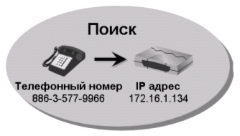

**Рис. 2.2.**  Соединение с сетевым шлюзом

Голосовое сообщение абонента А с помощью микрофона преобразуется в электрический аналоговый сигнал, который претерпевает ряд преобразований (кодируется). Внутри шлюза происходит оцифровка голосового сигнала, как условно показано на рис. 3.

**Рис. 2.3.**  Оцифровка голосового сигнала

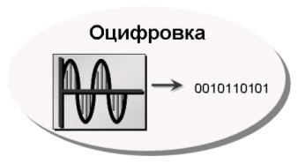

После оцифровки цифровой сигнал, занимающий изначально, как и наша речь, канал в 64 кбит/с, сжимается в соответствии с выбранным кодеком разбивается на пакеты сигналов в соответствии с выбранным типом кодирующего устройства (кодеком) (рис2.4 и 2.5.). В преобразовании участвуют как аппаратные, так и программные средства со стороны абонента А.

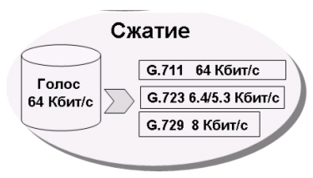

**Рис. 2.4.**  Сжатие канала

**Рис. 2.5.**  Разбиение на пакеты

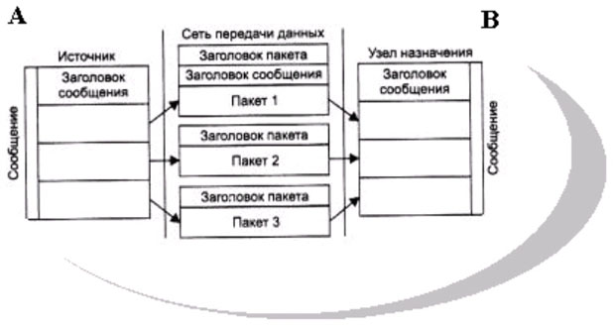

Далее сжатые данные отправляются в сеть. На приемной стороне имеется аналогичный набор устройств абонента В (рис. 2.6), производящих преобразования в обратном порядке. Пакеты из сети поступают в телефонный шлюз, подключенный к телефонной линии. Все операции повторяются в обратном порядке, то есть осуществляется декодирование цифрового сигнала и преобразование его в аналоговую форму, которая приводит в действие звуковой динамик.

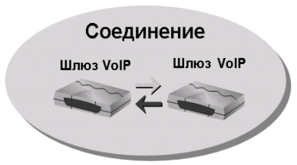

**Рис.2. 6.**  Соединение с приемной стороной

Показанные этапы преобразования сигналов и передачи происходят в малые доли секунды, практически в реальном масштабе времени, что позволяет обеспечить дуплексный (двухсторонний) разговор.

Архитектура технологии VoIP может быть упрощенно представлена в виде двух плоскостей. Нижняя плоскость - это базовая сеть с маршрутизацией пакетов IP, верхняя - программные средства управления обслуживанием вызовов. Нижняя плоскость, говоря упрощенно, представляет собой комбинацию взаимосвязанных протоколов Интернета: это RTP (Real Time Transport Protocol), который функционирует поверх протокола UDP (User Datagram Protocol), расположенного, в свою очередь, в стеке протоколов TCP/IP над протоколом IP. Таким образом, иерархия протоколов RTP/UDP/IP представляет собой своего рода транспортный механизм для речевого трафика. Отметим, что в сетях с маршрутизацией пакетов IP для передачи данных всегда предусматриваются механизмы повторной передачи пакетов в случае их потери. При передаче голосовой информации в реальном масштабе времени этот прием неприменим, т. к. речевая информация очень чувствительна к задержкам, но менее чувствительна к потерям, поэтому для передачи речи (как и видеоинформации) используется механизм негарантированной доставки информации RTP/UDP/IP. Рекомендации ITU-Т допускают задержки в одном направлении, не превышающие 150 мс. Как уже было сказано, верхняя плоскость архитектуры VoIP управляет обслуживанием запросов связи, т. е. адресацией, куда вызов должен быть направлен, и способом, каким должно быть установлено соединение между абонентами. Инструмент такого управления - телефонные системы си гнализации

**2.4.** **Виды соединений, взаимодействие с компьютерной сетью.**

Можно выделить три наиболее часто используемых сценария IP-телефонии:

* компьютер-компьютер;
* телефон-компьютер;
* телефон-телефон.

Первые сценарий "компьютер-компьютер" реализуется на базе стандартных компьютеров, оснащенных средствами мультимедиа и подключенных к сети Интернет. Компоненты сценария "компьютер-компьютер" показаны на рис.7. В этом сценарии аналоговые речевые сигналы от микрофона абонента А преобразуются в цифровую форму с помощью аналого-цифрового преобразователя (АЦП). Отсчеты речевых данных в цифровой форме затем сжимаются кодирующим устройством для сокращения нужной для их передачи полосы в отношении 4:1, 8:1 или 10:1. Выходные данные после сжатия формируются в пакеты, к которым добавляются заголовки протоколов, и затем пакеты передаются через IP-сеть в систему IP-телефонии, обслуживающую абонента Б. Когда пакеты принимаются системой абонента Б, заголовки протокола удаляются, а сжатые речевые данные поступают в устройство, развертывающее их в первоначальную форму, после чего речевые данные снова преобразуются в аналоговую форму с помощью цифро-аналогового преобразователя (ЦАП) и попадают в динамик телефона абонента Б. Для обычного соединения между двумя абонентами системы IP-телефонии на каждом конце одновременно реализуют как функции передачи, так и функции приема. Под IP-сетью, изображенной на [рис](http://www.intuit.ru/department/network/iptele/1/2.html#image.1.8) 7, подразумевается либо глобальная сеть Интернет, либо корпоративная сеть предприятия Intranet.

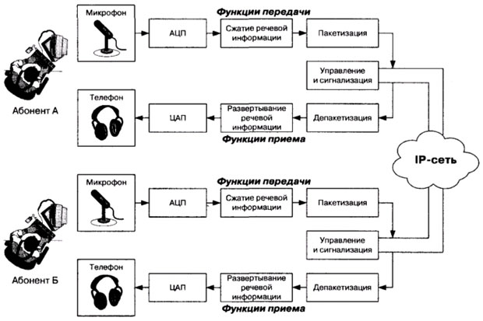

Рис.2.7.  Сценарий IP-телефонии "компьютер-компьютер"

Для поддержки сценария "компьютер-компьютер" поставщику услуг Интернет необходимо иметь отдельный сервер (GateKeeper), преобразующий имена пользователей в динамические адреса IP. Сам сценарий ориентирован на пользователя, которому сеть нужна в основном для передачи данных, а программное обеспечение IP-телефонии требуется лишь иногда для разговоров с коллегами. Эффективное использование телефонной связи по сценарию "компьютер-компьютер" обычно связано с повышением продуктивности работы крупных компаний, например, при организации виртуальной презентации в корпоративной сети с возможностью не только видеть документы на веб-сервере, но и обсуждать их содержание с помощью IP-телефона.

Рассмотрим представленный на [рис.2.7](http://www.intuit.ru/department/network/iptele/1/2.html#image.1.7) сценарий установления соединения "компьютер-компьютер" более подробно. Для проведения телефонных разговоров друг с другом абоненты А и Б должны иметь доступ к Интернету или к другой сети с протоколом IP. Разберем возможный алгоритм организации связи между этими абонентами на примере протокола H.323.

1. Абонент А запускает свое приложение IP-телефонии, поддерживающее протокол Н.323.
2. Абонент Б также заранее запустил свое приложение IP-телефонии, поддерживающее протокол Н.323.
3. Абонент А знает доменное имя абонента Б - Domain Name System (DNS), вводит это имя в раздел "кому позвонить" в своем приложении IP-телефонии и нажимает кнопку Return.
4. Приложение IP-телефонии обращается к DNS-серверу (который в данном примере реализован непосредственно в персональном компьютере абонента А) для того, чтобы преобразовать доменное имя абонента Б в IP-адрес.
5. Сервер DNS возвращает IP-адрес абонента Б.
6. Приложение IP-телефонии абонента А получает IP-адрес абонента Б и отправляет по этому адресу сигнальное сообщение Н.225 Setup.
7. При получении сообщения Н.225 Setup приложение Б сигнализирует абоненту Б о входящем вызове.
8. Абонент Б принимает вызов и приложение IP-телефонии отправляет ответное сообщение Н.225 Connect.
9. Приложение IP-телефонии у абонента А начинает взаимодействие с приложением у абонента Б в соответствии с рекомендацией Н.245.
10. После окончания взаимодействия по протоколу Н.245 и открытия логических каналов абоненты А и Б могут разговаривать друг с другом через IP-сеть.
11. При этом блок "Управление и сигнализация" управляет пакетизацией и депакетизацией передаваемых фрагментов, а также осуществляет контроль при их передаче.

В этом примере не показаны некоторые служебные детали, которые необходимы поставщику услуг для развертывания сети IP-телефонии. При описании других сценариев в этой главе вместо громоздкого изображения компонентов оконечного устройства будет приводиться только упрощенное изображение терминала IP-телефонии. Таким аналогом [рис.2.7](http://www.intuit.ru/department/network/iptele/1/2.html#image.1.7) является упрощенное представление того же сценария на [рис.2.8](http://www.intuit.ru/department/network/iptele/1/2.html#image.1.8) . К детальному рассмотрению процедур аналогово-цифрового и цифро-аналогового преобразования, сжатия, пакетизации и др. мы вернемся ниже. Замена изображений имеет и более глубокий смысл. Название сценария "компьютер-компьютер" отнюдь не означает, что в распоряжении пользователя обязательно должен быть стандартный PC с микрофоном и колонками, как это представлено на [рис.2.7](http://www.intuit.ru/department/network/iptele/1/2.html#image.1.8)

Рис.2. 8.  Упрощенный сценарий IP-телефонии "компьютер-компьютер"

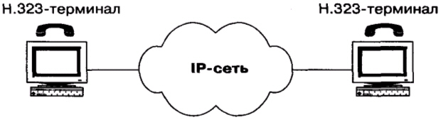

. Главным требованием для такой схемы является то, что оба пользователя должны иметь подключенные к сети персональные компьютеры - и эти PC должны быть всегда включены, подсоединены к сети и иметь в запущенном виде программное обеспечение IP-телефонии для приема входящих вызовов. Принимая во внимание эти обстоятельства, под названием "компьютер" во всех сценариях мы будем понимать терминал пользователя, включенный в IP-сеть, а под названием "телефон" - терминал пользователя, включенный в сеть коммутации каналов любого типа: ТфОП, ISDN или GSM.

Следующий сценарий "телефон-компьютер" находит применение в разного рода справочно-информационных службах Интернета, в службах сбыта товаров или в службах технической поддержки. Пользователь, подключившийся к cepвepy WWW какой-либо компании, имеет возможность обратиться к оператору справочной службы. Это вполне соответствует стилю жизни современных потребителей, связанному с потребностью в дополнительных удобствах и экономии времени. Во втором сценарии "телефон-компьютер" соединение устанавливается между пользователем ТфОП и пользователем IP-сети ([рис.2.9](http://www.intuit.ru/department/network/iptele/1/2.html#image.1.9)). Предполагается, что установление соединения инициирует пользователь сети коммутации каналов. Шлюз для взаимодействия сетей ТфОП и IP может быть реализован как отдельным устройством, так и интегрированным в существующее оборудование ТфОП или IP-сети. Показанная на рисунке сеть коммутации каналов может быть корпоративной сетью или сетью общего пользования. Возможна и иная разновидность второго сценария, когда соединение устанавливается между пользователем IP-сети и абонентом ТфОП, но инициирует его создание абонент ТфОП. Рассмотрим несколько подробнее пример представленной на [рис.2.9](http://www.intuit.ru/department/network/iptele/1/2.html#image.1.9) упрощенной архитектуры системы IP-телефонии по сценарию "телефон-компьютер".

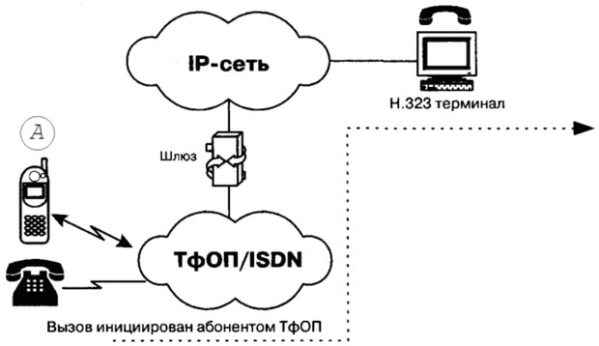

Рис.2.9.  Пользователя IP-сети вызывает абонент ТфОП по сценарию "телефон-компьютер"

При попытке вызвать справочно-информационную службу, используя услуги пакетной телефонии и обычный телефон, на начальной фазе абонент А вызывает близлежащий шлюз IP-телефонии для минимизации затрат на услуги связи. От шлюза к абоненту А поступает запрос ввести номер, к которому должен быть направлен вызов (например, номер службы), и личный идентификационный номер (PIN) для аутентификации и последующего начисления платы, если эта служба платная. Основываясь на вызываемом номере, шлюз определяет наиболее доступный путь к данной службе. Кроме того, шлюз активизирует свои функции. Разъединение с любой стороны передается противоположной стороне по протоколу сигнализации и вызывает завершение установленных соединений и освобождение ресурсов шлюза для обслуживания следующего вызова. Эффективность объединения услуг передачи речи и данных является основным стимулом использования IP-телефонии по сценариям "компьютер-компьютер" и "телефон-компьютер", не нанося при этом ущерба интересам операторов традиционных телефонных сетей.

Третий сценарий "телефон-телефон" в значительной степени отличается от первых двух сценариев IP-телефонии своей социальной значимостью, поскольку целью его применения является предоставление обычным абонентам ТфОП альтернативной возможности междугородной и международной телефонной связи. Типичная услуга IP-телефонии по сценарию "телефон-телефон" использует стандартный IP-телефон, а вместо междугороднего компонента ТфОП задействует либо частную IP-сеть, либо сеть Интернет. Как показано на [рис. 10](http://www.intuit.ru/department/network/iptele/1/2.html#image.1.10) , поставщики услуг IP-телефонии предоставляют услуги "телефон-телефон" путем установки шлюзов IP-телефонии на входе и выходе IP-сетей. Абоненты подключаются к шлюзу поставщика услуг IP-телефонии через ТфОП, набирая специальный номер доступа. Абонент получает доступ к шлюзу, используя персональный идентификационный номер (PIN) или услугу идентификации номера вызывающего абонента (Calling Line Identification). После этого шлюз просит ввести телефонный номер вызываемого абонента, анализирует этот номер и определяет, какой шлюз имеет лучший доступ к нужному телефону. Как только между входным и выходным шлюзами устанавливается контакт, дальнейшее установление соединения к вызываемому абоненту выполняется выходным шлюзом через его местную телефонную сеть. Полная стоимость такой связи будет складываться для пользователя из расценок ТфОП на связь с входным шлюзом, расценок интернет-провайдера на транспортировку данных и расценок удаленной ТфОП на связь выходного шлюза с вызванным абонентом.

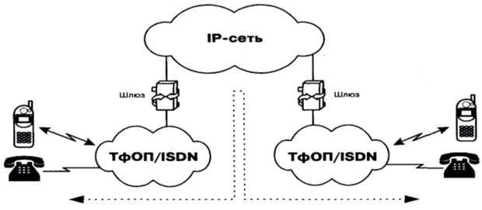

Рис.2.10.  Соединение абонентов ТфОП через транзитную IP-сеть по сценарию "телефон-телефон"

Одним из алгоритмов организации связи по сценарию "телефон-телефон" является выпуск поставщиком услуги своих телефонных карт. Имея такую карту, пользователь, желающий позвонить в другой город, набирает номер поставщика данной услуги, затем в режиме донабора вводит свой идентификационный номер и PIN-код, указанный на карте. После процедуры аутентификации он набирает телефонный номер адресата.

**2.5.Преимущества использования IP-телефонии.**

Конечный пользователь IP-телефонии не только сохранит имеющиеся преимущества телефонной сети общего пользования, которые включают широкий диапазон услуг, простоту использования, надежность и качество голоса, но и получит следующие дополнительные преимущества:

- более низкие цены на традиционные услуги телефонной связи;

- IP-телефония одновременно поддерживает голос и данные, удовлетворяя требованиям конвергенции. Это означает, что клиенты получат дополнительные преимущества от экономии в развитии, возможные за счет использования единой сети, а также за счет того, что объемы трафика и шаблоны быстро сменяются от данных к голосу и наоборот и это защищает клиента;

- феноменальная мобильность пользователя, которую обеспечивает сеть IP-телефонии: звонки и факсы автоматически перенаправляются в любую точку мира, пользователи будут иметь доступ к одному и тому же набору услуг вне зависимости от того, где и как они подключаются к сети. Эта распределенная архитектура обеспечивает прекрасную гибкость и делает возможным отсутствие привязки к месту предоставления услуги;

- новый набор устройств доступа, от традиционных телефонов и факсов до компьютеров;

- доступ к новым услугам (голосовая почта, конференцсвязь, передача факса и др.) через открытый интерфейс архитектуры на базе IP, что обеспечивает совместимость для широкого спектра разработчиков приложений;

- возможность настройки набора услуг;

- простота оплаты услуг IP-телефонии (обычно с помощью предоплаченных телефонных карточек);

- простота контроля пользователем состояния его расчетного счета (через сеть Интернет).

Наряду с провайдером IP-телефонии Интернет-провайдеры также могут занять определенную нишу на рынке услуг IP-телефонии, так как существующая у них IP-инфраструктура дает хорошие возможности для внедрения услуг голосовой связи. Необходимые для этого аппаратные и программные средства можно устанавливать поэтапно. Интернет-провайдеры уже имеют точки присутствия, связанные с коммутаторами мустных провайдеров и операторов сети общего пользования.

Для Интернет-провайдеров услуга Интернет-телефонии обеспечивает следующие преимущества:

- сбережение капитальных вложений за счет использования открытых компьютерных платформ;

- снижение эксплуатационных расходов как результат предоставления разнообразия услуг на единой сети;

открытая среда разработчика услуги означает более конкурентную, а следовательно менее дорогую разработку новых услуг;

- множество услуг можеIPIPт быть доступно через единственный канал с пользователем, что означает больше услуг 9прибыли) в расчете на одного пользователя.

Операторы «классических» телефонных сетей настороженно отнеслись к появлению IP-телефонии, так как передача речи по IP-сетям неизбежно вынуждает их снижать тарифы на междугородные и международные разговоры, что приведет к прямому сокращению их доходов. Так, финансовые службы США обещают убытки крупнейшего поставщика традиционного телефонного сервиса – компании АТ&Т от 620 до 950 миллионов долларов на международных звонках от потери доли рынка в пользу средств IP-телефонии.

С появление IP-телефонии в рядах операторов дальней связи началась легкая паника, которая вызвала первое и вполне логичное желание вытеснить с рынка появившихся конкурентов с помощью известных лоббистских приемов, позволяющих оказывать давление на национальные администрации связи с целью ограничения лицензирования, а также с помощью повышения платы за доступ в Интернет. Крупные коммутационные операторы, обслуживающие тысячи и сотни тысяч клиентов, вынуждены вкладывать для достижения качества, достойного их имени, такие средства, какие мало уступают инвестициям для создания традиционной сетевой инфраструктуры. Речевой трафик множества абонентов нужно где-то собрать, преобразовать его. Для гарантии качества вместо каналов общедоступного Интернета нужны выделенные магистральные каналы (хотя и уплотненные с помощью технологии IP-телефонии) во все требуемые регионы страны, нужна более мощная местная телефонная сеть в местах установки шлюза или требуется установка нескольких шлюзов (для этого нужно вкладывать в местную ТфОП соответствующие инвестиции) и многое другое. Именно так работают сегодня серьезные поставщики услуг IP-телефонии. Таким образом, для крупных операторов IP-телефония сегодня – это способ более эффективно использовать существующий сетевой ресурс и возможность предоставления своим клиентам современного спектра дополнительных услуг (голосовая почта, конференцсвязь, поиск номеров, контроль за расчетами и многое другое), которые не реализуемы в традиционной телефонной сети, и за счет которых оператор может получить дополнительную прибыль.

**Глава 3.Проектные расчеты.**

**3.1Организация доступа к сети IP-телефонии мобилных пользователей.**

   При организации узла IP-телефонии, прежде всего, определяется зона оригинации вызовов, то есть часть мобильной сети, абоненты которой смогут воспользоваться услугами этого узла. Для выхода на сеть IP-телефонии абонент может использовать мобильный аппарат или персональный компьютер. Для доступа к сети IP-телефонии с мобильного аппарата на местной телефонной сети выделяется выделяется номер, по которому абонент может выйти на сеть IP-телефонии с любого телефонного аппарата. Далее, после аутентификации и авторизации, абонент набирает нужный ему телефонный номер.   Пользователь персонального компьютера может получить доступ к сети IP-телефонии, так же как и к сети Интернет, с помощью мобильного телефон. (рис.11).

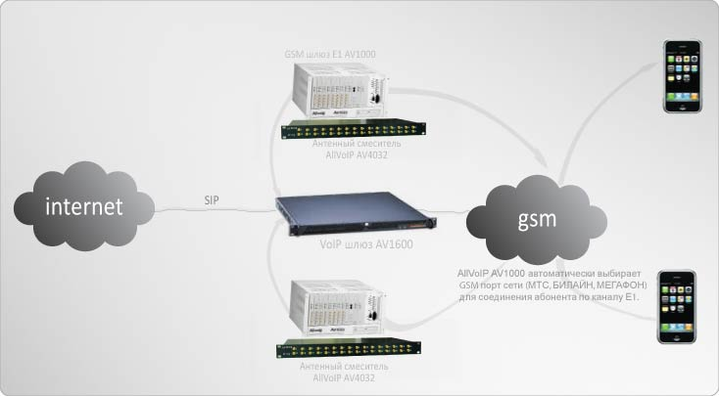

***Рис.3.1.*** *Варианты организации доступа мобильных пользователей к сети IP-телефонии*

**3.2 Расчет нагрузки на межгород .**

С развитием телекоммуникаций в мире и с увеличением международного, междугороднего трафика, Сейчас на на междугородных станциях планомерно происходит качественное изменение: осуществляется интенсивный переход на автоматический способ установления соединения междугородных сообщений за счёт внедрения более новых цифровых телефонных станций. Междугородную телефонную нагрузку т.е. нагрузку на заказно-соединительные линии (ЗСЛ) от одного абонента можно считать равной 0,0024 Эрл. Входящую на станцию по междугородным соединительным линиям (СЛМ) нагрузку принимают равной исходящей по ЗСЛ нагрузке Yслм = Yзсл. Впоследствии большой продолжительности разговора (Тм = 200 : 400 сек) уменьшением междугородней нагрузки при переходе со входа ЦКП на его выход обычно пренебрегают. Иначе говоря величину междугородной нагрузки принимают одинаковой величины. Поскольку для обслуживания междугородной связи не предусмотрены отдельные пучки внутристанционных соединительных путей, то при расчете числа обслуживающих внутри станции ИКМ линий необходимо к местной нагрузке прибавить междугородную нагрузку. Отдельные пучки внутристанционных соединительных путей, то при расчете числа обслуживающих внутри станции ИКМ линий необходимо к местной нагрузке прибавить междугородную нагрузку.

В связи с тем ,что нагрузка на  

 (3.1)

N-количество действующие абоненты.



По данным расчетов нагрузок составляется схема распределения нагрузок величины входящих и исходящих потоков нагрузки, действующих в различных направлениях телефонной сети.

**3.3 Расчёт пропускной способности.**

Перед началом обмена коммерческим трафиком сеть начинающего оператора IP-телефонии будет проходить тестирование для определения качества терминации телефонных вызовов и процента их успешного завершения. От результатов тестирования зависит стоимость терминации трафика через данную сеть. Успех этой процедуры определяется двумя факторами: способом организации подключения к коммутируемой Телефонной сети Общего Пользования ТфОП и качеством связующего IP-канала между шлюзами. По личному опыту замечу, что требования иностранных компаний операторов к задержке и пропускной способности сети подключающегося оператора достаточно высоки. Например, известная компания-оператор IP-телефонии ITXC высказывает следующие пожелания к качеству сети подключающегося партнёра: Пропускная способность IP-канала - **минимум 360 Кбит/с** (при терминации трафика в ТфОП по одному тракту Е1 PRI) .Постоянное выделенное соединение с фиксированным IP-адресом (ну это само – собой :) ) Round –Trip Latency - Задержка сигнала в IP-канале при его прохождении в оба конца - менее 400 мс, то есть менее 200 мс при прохождении сигнала в одном направлении. Потери IP-пакетов не более 7% от общего числа в моменты пиковой загрузки канала. PDD – Post Dial Delay – время завершения вызова - 10 секунд с момента набора последней цифры и получения ответного тонального сигнала от вызываемого абонента Завершение вызовов должно быть сопоставимо или выше с завершением вызовов в традиционной коммутируемой телефонной сети.

Для организации сети IP-телефония пропускная способность IP-канала по одному Е1 поток нужна минимум синхронна 360 Кбит/с, т.е

360Кбит/с *2=720 Кбит/с

**3.4 Расчёт максимального объёма голосового трафика, получаемого с**

**одного входящего цифрового трафика E1.**

Используемый тип цифрового стыка –цифровой 30-ти канальный трак E1 PRI(G703),тип сигнализации – PRIETSI(Euro ISDN). Цифровой 30-ти канальный полностью симметричный тракт позволяет подключить оборудование голосового шлюза (Cisco AS 5300) напрямую к ТфОП. По причине симметрии тракта PRI, любая из его свободных СЛ , в любой момент времени может быть задействована для обслуживание как входящего , так и исходящего вызова. Интерфейсный разъём оформлен в виде розетки RJ-48 .Рассчитаем максимальное количество минут разговора, которое в состоянии обеспечит одна линия ИКМ(2048 Мбит/с).

Совокупно абоненты разговаривают в месяц 30 дней , ежедневно в течение 6 часов: 60-количество минуты в один час; значит , при использование цифрового 30-канала тракта E1, включённого в городскую телефонную сеть по симметричному протоколу сигнализации PRI ESTI по схеме 30 СЛ (соединительных линий) для исходящих и входящих вызовов, максимальное число минут входящего/исходящего трафика по этим 30 СЛ будет равно;

( 30 дней * 6 часов * 30 СЛ ) * 60 = 324 000 минут (3.2)

Поскольку абонент набирает телефонный номер не мгновенно, особенно междугородний/международный, то затрачивая определенное время он занимает входящую СЛ тракта E1 и не позволяет её использовать для обслуживание других соединений. Практика показывает, что время потраченное на аутентификацию и ошибочные вводы номера, составляет порядка 35 % от максимально возможного числа минут, прокачиваемых через тракт E1. Таким образом, от полученного ранее максимально возможного числа минут берем 65%, тогда получаем:

30 дней *6 часов* 60 минут* 30 СЛ= 324000* 0.65=210600 минут;

Телефонная компания, подключающая наш голосовой шлюз к телефонной сети, предъявляет требования к создаваемой нами нагрузке на СЛ. Для операторов требования по погрузке составляет 0.7 Эрланг. С учетом этих требований, имеем:

210600 * 0.7 Эрл = 147420 минут; (3.3)

Итак, одна линия E1 в месяц максимально позволяет передавать временной трафик объемом 147 420 минут разговора.

**3.5 Расчет максимального количества одновременно обслуживаемых**

**абонентов.**

Рассчитаем, какое максимальное количество абонентов IP – телефония способен обработать один сервер доступа за час, если известно, что при максимальной загрузке голосовых каналов (пучок в 120 каналов) потери составляет 5%

Для пучка в 120 каналов имеет общую поступающую нагрузку интенсивностью 90,4 Эре. Учитывая, что одно голосовое соединение создает нагрузку, равную 0,06 Эрланг, имеет:

99,4 / 0,06 = 1656 (голосовых соединений в час) (3.4)

Таким образом при заданных параметрах один сервер доступа способен одновременно обслужить максимум 1656 абонентов в час.

**3.6. Расчет необходимого количества трактов E1.**

Рассчитаем число каналов ИКМ линей, связывающих Т Ф О П – абонентов, с оборудованием доступа. Имея сеть емкостью 18226 абонентов, с учетом того, что один абонент создает единовременную нагрузку, 0,001 Эрл, определяем суммарную нагрузку.

18266 * 0,001 = 118.266 Эрл (3.5)

Необходимое число трактов передачи найдём по первой формуле Эрланга для найденной нагрузки и заданных потерь P = 0.005:

V = E ( 118,226 * 0,005) = 128 тракта передачи (3.6)

Число каналов ИКМ определим, разделив число трактов на два ( один для приёма, другой для передачи)

128 / 2 = 64 канала ИКМ (3.7)

Число линий ИКМ определим как частное от деления получаемого числа каналов на число каналов в одной линии ИКМ равно 30 , имеем:

64 / 30 = 2 ИКМ линии (3.8)

Таким образом, для обслуживание всех абонентов с заданной интенсивностью нагрузки нам необходимо 2 линии ИКМ (Е1).

**3.7 Оценка пропускной способности канала.**

Оценка пропускной способности сетей зависимости от загрузки каналов сети и соотношение долей основных типов трафика является одной из основных в техническом обосновании выбора сетевых технологий и архитектуры сети. На основе оценки пропускной способности и анализа трафика можно планировать ее реальную загрузку.

Пользователи услуг VoIP создают значительную нагрузка на сеть, поскольку для обеспечения приемного качества передаваемого аудио сигнала необходимо использовать полосу пропускание не ниже 8 кбит/с. Общая продолжительность работы каждого пользователя составляет 8 час в день. Продолжительность работы линии Е1 в день составляет 6 часов.

Рассчитаем объём передаваемых голосовых данных по локальной сети 100 Мбит/с один сервером доступа;

Q =( Q / 8 ) * t * 3600 (3.9)

где q – скорость передачи данных мультимедиа (бит / с) ,

t – время передачи (час).

После преобразования голоса в вокодере G.729 скорость передачи одного канала Е1 с 2048 Кбит/с уменьшается до 256 Кбит/с.Для двух Е1 это состаит 512 Кбит/с .Время работы одной линии -6 часов.

Численно объем мультимедиа данных , передаваемых одним сервером доступа, равен по формуле (9)

Q = ( 512000 / 8 ) * 6 * 3600 = 138 240 0000 байт.

Для дальнейших расчетов необходимо знать число передаваемых IP- кадров по сети Ethernet в течение рабочего дня. Используемое нами в проекте оборудование Cisco Systems позволяет задавать требуемые размеры IP – пакетов. С учетом особенностей кодека. G.729 целесообразно выбрать размер IP – пакета равным 78 байт, из них 53 байт являются информационному и соответственно 25 байт – с адресной информацией. Для сети Ethernet полезной нагрузкой является сеть IP – пакет.

Необходимое число кадров Ethernet для передачи полезной информации в течение рабочего дня рассчитаем по формуле 10

N = ( Q / 53 ) + 1 (3.10)

где Q – объем передаваемой информации (байт) , 53 – длина информационной (полезной) части одного кадра Ethernet .

- скобки обозначают целую часть.

Численно число передаваемых кадров равно по формуле ( 3.10):

N = ( 1382400000 / 53 ) + 1 = 26083019.87 кадров / день:

Для расчета необходимой пропускной способности магистрального канала связи воспользуемся математическим аппаратам теории массового обслуживания. Исходными данными для расчёта будут служить найденное выше число передаваемых кадров Ethernet и длина информационной части одного кадра, которая является стандартной величиной.

Для использования теории массового обслуживания необходимо знать соотношение между скоростью поступления кадров и скоростью обслуживания.

Скорость поступление кадров можно определить исходя из интенсивности трафика, т.е от количества передаваемых кадров по формуле 3.11

V = Nкадров / Т * 3600 , (3.11)

где Nкадров – количество передаваемых кадров в течение рабочего дня.

Т – продолжительность рабочего дня, часов.

При данных условиях скорость поступления кадров равен по формуле (3.11).

V = 26083019.87 / 6*3600 = 1208 кадров \ с:

Для передачи информации по магистральной сети к информационным пакетом добавляется адресная информация, следовательно общая длина кадра, передаваемого по магистральному каналу, рассчитывается по формуле 3.12

Lкадр = L инф + L адр (3.12)

где L инф – длина информационной части кадра,

L адр - длина адресной части кадра.

Для технологии Ethernet длина информационной части ( в нашем случае) L инф = 53 байт и длина адресной части L адр = 25 байт, следовательно общая длина кадра равна по формуле (12):

Lкадр = 53 + 25 = 78 байт;

Для расчеты скорости обслуживания зададимся некоторой фиксированной скоростью работы магистрального канала. Время обслуживания одного кадра определяется по формуле (3.13)

t общ.кад = (Lкадр * 8 ) / V канала (3.13)

где Lкадра – длина передавшего кадра, байт

V канала – скорость обмена информации в магистральном канале бит/с.

Vканал = 1* 10,* 10* 10*… 100* 10* Vканала =1* 100 1000000,

t общ.кад 1 = (78 * 8 ) / 1000000 = 0,000624 ;

t общ.кад 2 = (78 * 8 ) / 10000000 = 0,0000624 ;

t общ.кад 3 = ( 78 * 8 ) / 20000000 = 0,0000312;

t общ.кад 4 = ( 78 * 8 ) / 30000000 = 0,0000208;

t общ.кад 5 = ( 78 * 8 ) / 40000000 = 0,0000156;

t общ.кад 6 = ( 78 * 8 ) / 50000000 = 0,00001248;

t общ.кад 7 = ( 78 * 8 ) / 60000000 = 0,0000104;

t общ.кад 8 = ( 78 * 8 ) / 70000000 = 0,000008914

t общ.кад 9 = ( 78 * 8 ) / 80000000 = 0,0000078;

t общ.кад 10 = ( 78 * 8 ) / 90000000 = 0,000006933;

t общ.кад 11 = ( 78 * 8 ) / 100000000 = 0,00000624;

Время передачи кадра отождествляется со временем обслуживания. Скорость обслуживания является обратной величиной по времени обслуживания ( формула 3.14)

V обслуж = 1 / t обс.кад = V канала / Lкадра * 8 (3.14)

В результате расчета скорости обслуживания возможны две ситуации:

1) Скорость обслуживания кадров оказывается высшее, чем скорость + поступления кадров. В этом случае пропускной способности магистрального канала оказывается более, чем достаточной. Однако необходимо учитывать, что скорость поступления кадров – это средняя по времени влечена . Существуют такие ситуации в часы наибольший нагрузки, когда происходит передача крупных порций интенсивность которых превосходит возможности магистрального канала.

2) Скорость обслуживания кадров оказывается высшее, чем скорость поступления кадров. В этом случае пропускной способности магистрального канала оказывается недостаточной. Магистральный коммутатор в данном случае осуществляет буферизацию данных: вновь принимаемые кадры накапливаются в буферной памяти до тех пор пока не будут переданные предыдущие кадры. Теория массового обслуживания, позволяет оценить время задержки исходя из скорости работы линии связь.(3.11).

V обслуж 1 = 1/1000000 = 16,0256 бит\с;

V обслуж 2 = 1/10000000 = 16025.64 бит\с;

V обслуж 3 = 1/2000000 = 32051,28 бит\с;

V обслуж 4 = 1/30000000 = 48076,92 бит\с;

V обслуж 5 = 1/40000000 = 64102,56 бит\с;

V обслуж 6 = 1/50000000 = 80128,2 бит\с;

V обслуж 7 = 1/60000000 = 96153 бит\с;

V обслуж 8 = 1/70000000 = 112183,08 бит\с;

V обслуж 9 = 1/8000000 = 128205,22 бит\с;

V обслуж 10 = 1/90000000 = 144237,7 бит\с;

V обслуж 11 = 1/1000000 = 16026,64 бит\с

Результаты расчеты скорости обслуживание канале сведены вместе с другими результатами в таблицу 3.1

**3.8. Расчет степени использования канала связи.**

Для расчета степени использования канала связи используемся формулой (3.15).

P = V / Vобслуж ; (3.15)

где V- скорость поступления кадров,

Vобслуж – скорость обслуживание кадров.

P1 = 1208 / 1602.56 = 0,753793,

P2 = 1208 / 16025 = 0.75379,

P3 = 1208 / 32051.28 = 0.037689;

P4 = 1208 / 48076.92 = 0.25126,

P5 = 1208 / 641029.2 = 0.018844,

P6 = 1208 / 80128.2 = 0.015076;

P7 = 1208 / 96153.84 = 0.012563

, P8 = 1208 / 112183.08 = 0.010768

P9 = 1208 / 128205.12 = 0.0094224,

P10 = 1208 / 144237.7 = 0.0083750

P10 = 1208 / 160256.41= 0.0075379,

Зная степень использования магистрального канала можно рассчитать вероятность отсутствия кадров в магистральном канале по формуле 3.16

P c = 1 – P, (3.16)

где P – степень использования магистрального канала.

Расчет степени использования и вероятности отсутствия кадров в канале производим для скоростей передачи данных в магистральном канале на скоростях от 1 до 100 Мбит/с сигнальной изменения скорости 10 Мбит/с. Результаты расчёта сведены в таблицу .1

Pо(1) = 1 – 0,0753793 = 0,246207;

Pо(2) = 1 – 0,075379 = 0,924621;

Pо(3) = 1 – 0,037689 = 0,962311;

Pо(4) = 1 – 0,025126 = 0,974874;

Pо(5) = 1 – 0,018844 = 0,981156;

Pо(6) = 1 – 0,015075 = 0,984925;

Pо(7) = 1 – 0,12563 = 0,987437;

Pо(8) = 1 – 0,010768 = 0,989232;

Pо(9) = 1 – 0,0094224= 0,9905776;

Pо(10) = 1 – 0,0083750 = 0,991625;

Pо(11) = 1 – 0,0075379 = 0,9924621;

По результатам расчета строи график зависимость степени использования канала и вероятности отсутствие кадров от пропускной способности канала (рисунка 16).

Из графика 20 видно, что по мере уменьшения степени использование канала вероятность отсутствие кадров возрастает. Оптимальная пропуская способность магистрального канала соответствует точке пересечении двух кривых. Из графика следует, что оптимальная пропуская способность магистрального канала составляет 4 мбит/с. С учетом того, что в расчете были учтены только голосовые данные, и что в перспективе планируется увеличение числа терминалов сети ее соответственно, увеличение убьемов трафика, можно охарактеризовать данную пропускную способность канала как наиболее оптимальную для выбранной оптимальной пропускной технологии и качества передачи. Канал связи является системной с определенном классом обслуживание. Можно сказать, что канал связи является системной обслуживания “ с ожиданием”. Следовательно, для выбранной оптимальной пропускной способности канала можно определить также параметры как:

Таблица 1- Результаты расчета скорости обслуживания в канале, степени использования канала Ри вероятности отсутствия кадров в канале Pc.

|  |  |  |  |
| --- | --- | --- | --- |
| P | Pc | Tобе, кад, C | Vобслуж, бит/с |
| 0,753793 | 0,246207 | 0,000624 | 1602,56 |
| 0,075379 | 0,924621 | 0,0000624 | 16025,64 |
| 0,037689 | 0,962311 | 0,0000312 | 32051,28 |
| 0,025126 | 0,974874 | 0,0000208 | 48076,92 |
| 0,018844 | 0,981156 | 0,0000156 | 64102,56 |
| 0015075 | 0,984925 | 0,00001248 | 80128,2 |
| 0,012563 | 0,987437 | 0,0000104 | 96153,84 |
| 0,010768 | 0,989232 | 0,000009314 | 112183,08 |
| 0,0094224 | 0,9905776 | 0,0000078 | 128205,12 |
| 0,0083750 | 0,991625 | 0,000006933 | 144237,7 |
| 0,0075379 | 0,9924621 | 0,00000624 | 160256,41 |

- среднее число кадров, одновременно находящихся в системе;

-среднее число кадров, ожидана обслуживания в очереди;

- среднее время нахождения кадра в системе

Среднее число кадров, одновременно находяшиися в системе, определим по формулет(3.16)

L = V / Vобслуж – V (3.16)

где L- среднее число кадров, одновременно находящихся в системе,

V – средняя скорость поступления кадров,

Vобслуж – средняя скорость обслуживания.

Числено это величина равна по формуле (16):

L = 1208 / (16025,64 – 1208) = 0,081 кадра;

Для определения число кадров, ожидающих обслуживания в очереди, воспользуемся формулой (3.17)

Lg = P * L; (3.17)

где Lg – среднее число кадров, ожидающихся обслуживания,

p – степень использования канала.

Численно число кадров, ожидающих обслуживания, равно по формуле (3.17)

Lg = 0,075379 * 0,081 = 0,0061 [ кадра ] ;

Среднее время нахождения кадра в системе представляют собой величину, обратную разнице между скоростью обслуживания ее скорости поступления кадров, т.е определятся формулой (3.18)

W = 1 / ( Vобс – V) (3.18)

где W – среднее время нахождения кадра в системе,

Vобс – скорость обслуживания,

V – скорость поступления кадров.

Время нахождения кадра в системе выводим по формуле (3.18)

W = 1/ (16025.64 – 1208 ) = 0.000067c:

Таким образом, можно сказать, что вызванная наличие очередей задержка кадров при передачи по каналу пропускной способностью 4 Мбит/с восставить в среднем 0,000067 секунд. Необходимо отметить, что это время составляет лишь часть полного времени нахождения кадра в системе. Необходимо также учитывать время распространения сигнала по физической среде.

Важным параметром, характеризующим очередь является время ожидания в очереди, которое определяется, по формуле (3.19)

Wg=W*P, (3.19)

где Wg – время ожидания в очереди,

W – время нахождения кадра в системе.

Численно значение времени ожидания в очереди равно по формуле (3.19)

W = 0.000067*0,075379=0.0000051 с;

Время нахождения кадра в системе включает в себя ожидания в очереди. Разность времени нахождения и время ожидания дает время обслуживания одной кадра каналом или время передачи по каналу связь.

t = W – Wg 0,000051 – 0,0000051= 0,0000619 (3.20)

Расчитаное таким образом обслуживания в общем (с учетом погрешности окружения ) совпадает с расчитаным Tabe, кад, C ранее

**3.9**  **Выбор****оборудование для IP-телефонии.**

Для организации телефонной связи по IP-сетям используется специальное оборудование - шлюзы IP-телефонии. Общий принцип действия телефонных шлюзов IP-телефонии таков: с одной стороны шлюз подключается к телефонным линиям - и может соединиться с любым телефоном мира. С другой стороны шлюз подключен к IP-сети - и может связаться с любым компьютером в мире. Шлюз принимает телефонный сигнал, оцифровывает его (если он исходно не цифровой), значительно сжимает, разбивает на пакеты и отправляет через IP-сеть по назначению с использованием протокола IP. Для пакетов, приходящих из IP-сети на шлюз и направляемых в телефонную линию, операция происходит в обратном порядке. Обе составляющие процесса связи (вход сигнала в телефонную сеть и его выход из телефонной сети) происходят практически одновременно, что позволяет обеспечить полнодуплексный разговор. На основе этих базовых операций можно построить много различных конфигураций.

GSM-шлюз Е1/T1 AV1000 -**Allvoip® AV1000** представляет собой цифровой **GSM-шлюз** для подключения к АТС по линиям E1/T1 (до 31 GSM канала). **GSM-шлюз Е1 AV1000** принимает входящие звонки из каналов E1/T1 PRI от телефонной сети или офисной АТС и выбирает GSM-канал для соединения с мобильным абонентом, что позволяет уменьшить расходы на оплату телефона. Шлюз **AV1000** – законченное решение, которое не требует подключения дополнительного оборудования. Можно осуществлять управление устройством непосредственно с самого шлюза, а также через Интернет или локальную сеть с удаленного компьютера.

##### Преимущества использования GSM шлюзов Allvoip® AV1000:

* Оптимизация звонков на мобильные телефоны
* Экономия времени на наборе номера (примерно в 2 раза)
* Разгрузка городских линий для приема на них входящих звонков
* Мобильность – в случае переезда офиса номера сохраняются
* Резервирование канала – при перебоях в интернете, связь осуществляется через шлюзы
* Многоканальность – предоставление возможность переадресации на другие номера (на базе аппаратно-программного комплекса)
* Предоставление возможности записи разговоров
* Предоставление возможности осуществления конференц-связи
* Предоставление возможности перевода звонка на другие сотовые телефоны
* Предоставление возможности получения голосовой почты
* Предоставление возможности возврата звонка с сотового

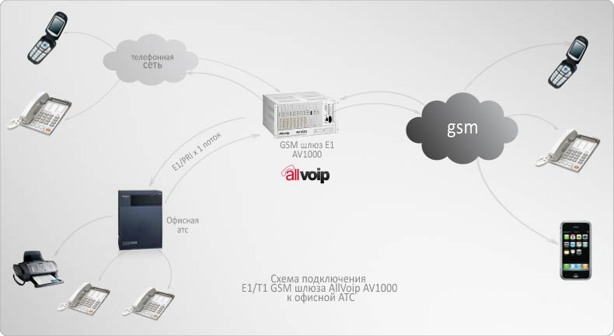

##### Рис.12 Функции E1/T1 GSM-шлюза Allvoip® AV1000:

* Каждый канал E1 будет соединяться с соответствующим GSM-портом
* Автоуправление для нескольких сетей: в соответствии с номером вызываемого абонента система автоматически выбирает соответствующий GSM-порт сети (МТС, БИЛАЙН, МЕГАФОН) для соединения абонента по каналу Е1
* Защита паролем изменения настроек системных функций
* Возможность удаленного управления шлюзом через интернет - используется VNC-клиент
* Скрытие CLID: возможность скрывать или не скрывать CLID GSM-порт – возможность поставить антиопредилитель номера
* Пользователь может назначать время звонка для каждой SIM-карты. Когда время использования SIM-карты истекло, система Allvoip® AV1000 блокирует GSM-порт или переключает на следующую неиспользуемую SIM-карту (в случае, если установлен расширитель SIM-карт AV1432 SIM или AV1404 SIM)

Запись параметров разговора (статистика CDR ): CDR позволяет следить за телефонными расходами пользователей

* Автоматически ведется статистика CDR: пользователь может узнать номера, время, длительность звонков и с какой симкарты осуществлялся вызов
* Возможность подключения расширителя SIM-карт AV1432 SIM или AV1404 SIM. Расширитель контролирует поочередное использование SIM-карт
* ASR статистика: Allvoip® AV1000 в режиме реального времени производит аналитические расчеты ASR для облегчения отслеживания движения трафика (статистика количества принятых звонков от общего количества поступающих)
* VoIP-приложения: E1/T1 порт GSM-шлюза Allvoip® AV1000 соединяется с АТС или VoIP-сервером AV1600

##### Устройство GSM-шлюза AV1000:

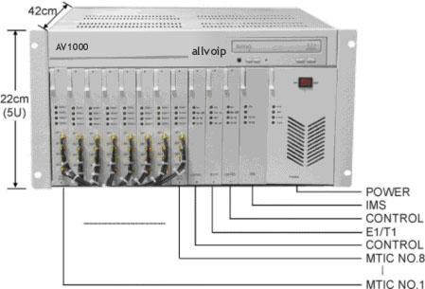

**Размеры**

* 19” для установки в стойку
* Высота 5 U, Глубина 42 см
* 1 U используется под модуль MCU
* 4 U состоят из PCB модулей: 8 x MTIC модулей , 1 x E 1 Trunk , Ctrl , IMS и Power

MTIC модуль: 4 индикатора на передней панели на каждом модуле показывают статус каждого порта. 4 выхода для 4-х антенн.

**GSM спецификация:**

* 4-х портовые платы GSM GTS MTIC
* Индикаторный контроль статуса GSM
* Частотный диапазон GSM: две полосы пропускания EGSM 900/1800 (GSM Phase 2+)
* Класс GSM: Small MS
* Мощность передатчика: класс 4 (2Вт) для EGSM 900 / класс 1 (1 Вт) для GSM 1800
* Кардридер для SIM-карт внешний, соединяется посредством интерфейсного коннектора
* Антенна: 50 Ом, соединяется посредством коаксиального кабеля
* Температурный диапазон: нормальная работа: от -20 С до +55 С
* Ограниченная работа в температурном диапазоне: от -25 С до -20 С и от +55 С до +70 С
* Нельзя работать в температурных режимах: ниже -40 С и выше +85 С
* E1/T1 Trunk (ISDN E1/T1 PRI)
* ISDN PRI: 30 B+1D, DSO = 64 Кбит/сек
* Стандарт: G.703 (120Ω)
* Стандарт: Q.850
* Протокол: Q.931
* Номерной план: неограниченный
* Кодек: G.711 a-law
* SW type: сеть Euro ISDN Net5 / Пользователь: Euro ISDN Net5 5ESS

Литература

1. Бакланов И.Г. ISDN и IP-телефония / Вестник связи, 1999, №4.
2. Брау Д. Грядет год стандарта Н.323? / Сети и системы связи, №14.
3. Варакин Л. Телекоммуникационный феномен России / Вестник связи International, 1999, №4.
4. Варламова Е. IP-телефония в России / Connect. Мир связи, 1999, №9.
5. Вендров А.М. CASE-технологии. Современные методы и средства проектирования информационных систем. – М.: Финансы и статистика, 1998. – 176 с.
6. Вендров А.М. Практикум по проектированию программного обеспечения экономических информационных систем: Учеб. пособие. — М.: Финансы и статистика, 2002. — 192 с.: ил.
7. Габбасов Ю.Ф. Internet 2000. – СПб.: БХВ – Санкт – Петербург, 2000.
8. Гольдштейн Б.С. Сигнализация в сетях связи. Том 1. М.: Радио и связь, 1998.
9. Гольдштейн Б.С., Ехриель И.М., Рерле Р.Д. Интеллектуальные сети. М.: Радио и связь, 2000.
10. Евсюков К.Н., Колин К.К. Основы проектирования информационно- вычислительных систем. — М.: Статистика, 1977.
11. Информационная технология. Комплекс стандартов и руководящих документов на автоматизированные системы: (Сборник): ГОСТ 34.003 - 90, РД 50 - 680 - 88, РД 50 - 682 - 89, ГОСТ 34. 201 - 89 - ГОСТ 34.602.89 – М.: Изд-во стандартов, 1992. — 150 с.
12. Кон А.И. Секреты Internet. изд. Ростов н/Д: «Феникс», 2000.
13. Кузнецов А.Е., ПинчукА. В., Суховицкий А.Л. Построение сетей IP- телефонии / Компьютерная телефония, 2000, №6.
14. Кузнецов С.Д. Проектирование и разработка корпоративных информационных систем. Центр информационных технологий. М.: МГУ, 1998 – <http://www.citforum.ru/cfin/prcorpsys/>
15. Кульгин М. Технологии корпоративных сетей. Изд. «Питер», 1999.
16. Лазуткина Е.А. Методические указания по выполнению курсового проекта. Астрахань: ТТУ, 2006 — <http://www.ido.aspu.ru>
17. Леонтьев В.П. Персональный компьютер: универсальный справочник пользователя. М.: 2000
18. Ломакин Д. Технические решения IP-телефонии / Мобильные системы, 1999 №8.
19. Могилев А.В. Пак Н.И. Хеннер Е.К. Информатика. М.: изд. «Академия», 2001
20. Мюнх Б., Скворцова С. Сигнализация в сетях IP-телефонии. - Часть I, II/Сети и системы связи, 1999. - №13(47), 14(48).
21. Силич В.А. Содержательные модели систем и их использование при проектировании АСУ. — Томск: Изд-во ТГУ, 1984. – 115 с.
22. Симонович С. Евсеев Г. Новейший самоучитель по работе в Internet. М.: изд. «ДЕСС КОМ», 2000.
23. Стиф Мак-Квери, Келли Мак-Грю, Стефан Фой. Передача голосовых данных по сетям Cisco Frame Realy, ATM и IP М. Издательский дом “Вильямс”, 2002 – 506с.
24. Тиори Т., Фрей Дж. Проектирование структур баз данных. В двух книгах. М.: Мир, 1985
25. Уиллис Д. Интеграция речи и данных. В начале долгого пути./Сети и системы связи, 1999.-№16.
26. Фигурнов В. Э. IBM PC для пользователя. Краткий курс. – М.: ИНФРА – М, 1999.
27. Шафрин Ю.А. Информационные технологии. М.: изд. ЛБЗ, 2001
28. Шнепс-Шнеппе М.А. Интеллектуальные услуги - это ДВО / Информ - курьер-связь, 2000 - №9.